Voedselnet weiland

Op het knipblad staan verschillende organismen die alle in de ecosysteem (levensgemeenschap) 'weiland' kunnen voorkomen.
Van sommige van deze organismen zijn hieronder een paar bijzonderheden vermeld.
Met deze organismen kun je een voeddselnet samenstellen.
Knip de tekeningen volgens de stippellijntjes uit en leg ze voor je op tafel.
Rangschik ze zo dat je er een voedselnet van kunt maken.
Plak ze op een A4-tje en trek de pijlen op de juiste manier.

- Sommige dieren noemt de mens schadelijk.Welke dieren zou je zo kunnen noemen en waarom?
………………………………………………………………………………………………………………………………………………………………………………………………………………………………………………………………………………

- Andere dieren noemt de mens nuttig. Welke dieren zijn dit en waarom?
………………………………………………………………………………………………………………………………………………………………………………………………………………………………………………………………………………

Voorbeeld van een voedselnet:
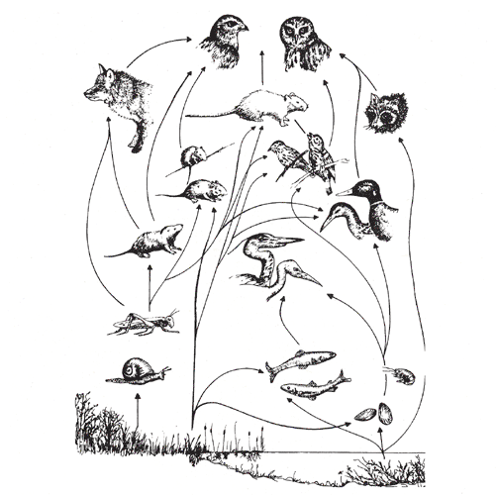
Wie eet wie?

- De regenworm graaft gangen in de grond en eet dode resten van bladeren en wortels.

- De larve van de langpootmug heet emelt en leeft in de grond. Hij eet van de wortels van het gras.

- Een tor die op zijn rug ligt komt moeilijk overeind omdat hij niet met zijn pootjes bij de grond kan komen. De kniptor 'knipt' in zo'n geval met zijn lichaam en springt hierdoor een eindje omhoog. Hij heeft dan kans op zijn poten terecht te komen. De larve van de kniptor heet ritnaald en leeft van plantenwortels.

- De huismoeder is een vlinder (uil), de larve heet aardrups en eet 's nachts van de bladeren van het gras. Overdag ligt hij opgerold tussen het gras.

- Veldmuis.

- Sprinkhaan.

- De mestkever graaft onder koeieplakken zijn gangen en vult deze met koeiemest. De mest dient als voedsel voor de larven die in de gangen leven.

- Hagedis.

- De kievit is een trekvogel. Zodra de grond bevroren of ondergesneeuwd is trekt hij weg.

- De wezel is een roofdiertje.

- Koe.

- Gras.

- De torenvalk is een roofvogel. De haaksnavel en de klauwen wijzen hierop. Vaak zie je ze klapwiekend in de lucht stilstaan, op zoek naar prooien. We noemen dit 'bidden'.

- De mol graaft gangen in de grond en leeft van wormen en insekten in de grond. De molshopen zijn resten aarde die hij uit zijn gangen naar de oppervlakte schuift.

- Mens.
Knipblad

